作 者 推 荐

作者简介：

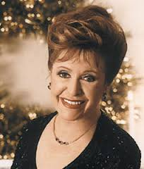
玛丽·希金斯·克拉克（Mary Higgins Clark）是《纽约时报》头号畅销书作家，曾撰写过33部悬疑小说、3部短篇小说集、1部历史小说《弗农山爱情故事》（Mount Vernon Love Story）、1部回忆录《厨房特权》（Kitchen Privileges）、2部童书《魔术圣诞马》（The Magical Christmas Horse）和《幽灵船》（Ghost Ship）。

她和卡罗尔·希金斯·克拉克（Carol Higgins Clark）合作，创作了五部悬疑小说：《雪中疾驰》（Dashing Through the Snow）、《装饰大厅》（Deck the Halls）、《他看到熟睡的你》（He Sees You When You’re Sleeping）、《圣诞节小偷》（The Christmas Thief）、《圣诞巡航》（Santa Cruise）。

她的作品仅仅在美国的销量就超过百万册，在全世界畅销不衰。


中文书名：《孩子在哪里？》
英文书名：Where Are the Children?
作 者：Mary Higgins Clark
出 版 社：Pocket Books
代理公司：ANA London/ANA/Nicole
页 数：304页
出版时间：2005年7月
代理地区：中国大陆、台湾
审读资料：电子稿
类 型：惊悚悬疑

内容简介：

两个年幼孩子的离奇死亡，使南希·哈蒙（Nancy Harmon）成为众矢之的，她被指控谋杀了自己的亲生骨肉，后因为证据不足而被释放，许久之后，她才走出第一次婚姻的阴影。南希改名换姓，变换了外貌，离开加利福尼亚州去往科德角。再婚后，她又有了两个可爱的孩子，过去那可怕的梦魇似乎已经渐渐痊愈—直到某天，两个孩子在自家的花园中失踪，只留下一只红色的连指手套。她知道那个噩梦又回来了……

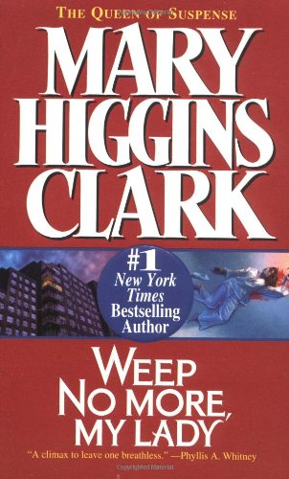
中文书名：《我的夫人，别再哭泣》
英文书名：Weep No More, My Lady
作 者：Mary Higgins Clark
出 版 社：Pocket Books
代理公司：ANA London/ANA/Nicole
页 数：336页
出版时间：1998年8月
代理地区：中国大陆、台湾
审读资料：电子稿
类 型：惊悚悬疑

内容简介：

身心俱疲的伊丽莎白·兰格（Elizabeth Lange）来到了加利福尼亚州卵石滩柏树针温泉。伊丽莎白一直为妹妹的死黯然神伤，她的妹妹是一位著名的女演员，日前从位于曼哈顿的公寓楼顶纵身而下，撒手人寰。伊丽莎白下定决心要揭开真相，还妹妹利拉（Leila）一个公道。大富豪泰德·温特斯（Ted Winters）被指控是谋杀利拉的凶手，但伊丽莎白却心有狐疑。

蒙特利海岸海风呼啸的悬崖边，伊丽莎白住在奢华的小屋中享受着精致的美食，当她开启了通往过去的大门，危险也悄然而至。瞥见了利拉生活与死亡的黑暗真相，恐惧笼罩了伊丽莎白的心，不知源自何处的厄运吞没了她的身心。

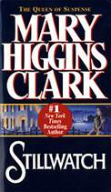
中文书名：《守望》
英文书名：Stillwatch
作 者：Mary Higgins Clark
出 版 社：Pocket Books
代理公司：ANA London/ANA/Nicole
页 数：368页
出版时间：1997年3月
代理地区：中国大陆、台湾
审读资料：电子稿
类 型：惊悚悬疑

内容简介：

“我告诉过你不要过来……”

从乔治城家门缝下塞进来的一张纸条让帕特·瑞摩尔（Pat Traymore）又回忆起那令人不安的过去。年轻貌美的电视记者来到纸醉金迷的华盛顿出演某个电视剧集。她扮演参议员阿比盖尔·詹宁斯（Abigail Jennings），该参议院曾因被提名为美国首个女性副总统而饱受非议。

在旧情人众议院议员山姆·金斯利（Sam Kingsley）的帮助下，帕特深入研究了阿比盖尔的生活，揭开了意欲摧毁其名誉与事业的令人发指的真相。更糟糕的是，这些凶险还牵扯了帕特的童年，隐藏的秘密渐渐浮出水面，更多的秘密正蓄势待发。

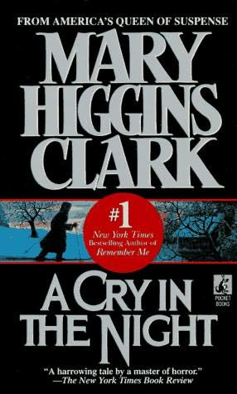
中文书名：《黑夜中的哭泣》
英文书名：A Cry In The Night
作 者：Mary Higgins Clark
出 版 社：Pocket Books
代理公司：ANA London/ANA/Nicole
页 数：352页
出版时间：1993年12月
代理地区：中国大陆、台湾
审读资料：电子稿
类 型：惊悚悬疑

内容简介：

当珍妮·麦克帕特兰德（Jenny MacPartland）在纽约艺术画廊遇见了她梦想中的男人，她整个人都欣喜若狂。画家埃里希·克鲁格（Erich Krueger）凭借精致的风景画获得了事业上巨大的成功，他英俊而感性，并且深爱着她。很快，他们便结为夫妇，珍妮还打算在埃里希明尼苏达州的农场上构建二人充满爱的小家。孤独的白日与可怕的黑夜交替拉扯着她的神经，挑战着她的理智。深陷意外漩涡中的珍妮很快就意识到过去远比她的想象可怕得多……那些悲剧的秘密威胁着她的婚姻、她的孩子，甚至她的生命。

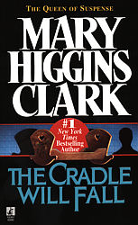
中文书名：《摇篮将垮》
英文书名：The Cradle Will Fall
作 者：Mary Higgins Clark
出 版 社：Pocket Books
代理公司：ANA London/ANA/Nicole
页 数：320页
出版时间：1991年6月
代理地区：中国大陆、台湾
审读资料：电子稿
类 型：惊悚悬疑

内容简介：

一起小小的交通事故将检察官卡蒂·迪梅约（Katie DeMaio）送进了韦斯特莱克医院。当夜，卡蒂透过医院的窗户看见一个男人将一个女人塞进了一辆车的后备箱……或者那只是安眠药引发的噩梦？第二天，返回工作岗位的卡蒂受命调查一起自杀案，不过它看起来更像是一起凶杀案。最初的证据暗示了些什么，不过法医理查德·卡罗尔（Richard Carroll）发现了某些与埃德加·海利（Edgar Highley）医生有关的线索。他怀疑这位声称医治不孕不育女性的著名医生并非仅仅像传言那样有争议，而是从事了某些危险、致命的尝试。没等理查德将这些担心告诉卡蒂，她就离开办公室赴约，进行一次常规外科手术……不幸的是，主刀的正是海利医生。

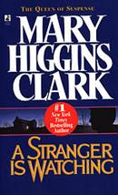
中文书名：《夜半陌生人》
英文书名：A Stranger Is Watching
作 者：Mary Higgins Clark
出 版 社：Pocket Books
代理公司：ANA London/ANA/Nicole
页 数：288页
出版时间：1991年4月
代理地区：中国大陆、台湾
审读资料：电子稿
类 型：惊悚悬疑

内容简介：

罗纳德·汤普森（Ronald Thompson）知道他没有杀过尼娜·彼得森（Nina Peterson）……然而，两天后康涅狄格州将通过法律程序判处他有罪，并夺去他的生命。即便如此，汤普森的死也不会平息尼娜丈夫史蒂夫（Steve）的痛苦与愤怒。汤普森的死也无法平息尼娜6岁儿子尼尔（Neil）的恐惧，他曾亲眼见证了母亲被残忍杀害。记者莎朗·马丁（Sharon Martin）因为工作关系慢慢地进入了他们的世界，痛苦的记忆似乎也一直纠缠着她，无法摆脱。也许，只有时间才能治愈一切创伤。但是，某个陌生人正蛰伏在阴影中，伺机而动，等待着与彼得森一家清算未完的瓜葛……

谢谢您的阅读！
齐梦涵（Nicole Qi）
安德鲁·纳伯格联合国际有限公司北京代表处
北京市海淀区中关村大街甲59号中国人民大学文化大厦1705室
邮编：100872
电话：010-82504206
传真：010-82504200
Email：Nicole@nurnberg.com.cn
网址：http://www.nurnberg.com.cn
微博：http://weibo.com/nurnberg
豆瓣小站：http://site.douban.com/110577/
豆瓣小站：http://site.douban.com/110577/

